Российская международная академия туризма

Реферат
на тему: «Балчуг Кемпински – отель-легенда»

Выполнила: Виноградова Мария Андреевна
Группа: 113
Руководитель: Рябов А.К.

Москва 2007

Отели Kempinski

Старейшая в Европе группа отелей Kempinski, основанная в Германии более ста лет назад, является самой признанной группой отелей класса «люкс», которые и сегодня независимо от местонахождения служат образцом высочайшей культуры обслуживания и гостеприимства.
Группа отелей Kempinski представляет собой настоящую коллекцию отелей, расположенных во многих известных городах и курортах мира. Это и гранд-отели, и современные гостиничные комплексы, выполненные в стиле «модерн», и традиционные отели, каждый из которых имеет свою индивидуальность. Все отели гармонично вписаны в окружающий ландшафт и предлагают гостям роскошные интерьеры, изысканную кухню, непревзойденный комфорт и безупречное обслуживание.
Для отдыхающих и деловых людей - для всех наших гостей, название Kempinski давно стало синонимом таких понятий как «стиль», «знатность», «деловитость». Отели Kempinski – лучший выбор для людей с изысканным вкусом.
Сегодня Kempinski ассоциируется во всем мире не только с изысканными городскими отелями, но и с замечательными курортами, сочетающими в себе особенности местного стиля с непревзойденной роскошью и высококлассным обслуживанием.

История компании
Бертольд Кемпински родился 10 октября 1843 г. в Рашкове, Познань (бывшая провинция Пруссии, сейчас это Польша). Он был одним из двух сыновей в семье. В 1862 г. его брат Мориц открыл специализированный винный магазин в Бреслау и в Познани под названием М. Кемпински & Ко, в котором через два года Бертольд начал работать. Они вместе усердно трудились над своим предприятием, и десять лет спустя, в 1872 г., Бертольд и его жена Хелен переехали в Берлин и под тем же названием открыли здесь винный магазин, который они вскоре расширили до ресторана со столовыми залами.
Бертольд был амбициозным человеком и, видя, что его новое дело оказалось успешным, решил его расширять. После поисков подходящего места в 1889г. он открыл на Лейпцигер Штрассе ресторан с несколькими столовыми залами, который стал самым большим рестораном Берлина на то время.
У Бертольда и Хелен не было сыновей, поэтому в маленькой компании начал работать муж их дочери Фриды Ричард Унгер. Ричард оказался сообразительным, и своим будущим успехом компания во многом обязана ему. В 1897г. была основана компания, которая занималась гостиничным бизнесом Hotelbetriebs-Aktiengesellschaft – это было историческим началом Отелей Kempinski в таком виде, как они известны сейчас.
Убедившись в том, что его зять способен управлять компанией без него, Бертольд ушёл на пенсию, и компания перешла к Ричарду, хотя имя компании осталось прежним. Бертольд Кемпински умер 14 марта 1910г. и не имел отношения к последующим событиям.
До первой мировой войны Ричарду, который теперь владел компанией, удалось построить громадный комплекс, относящийся к его гастрономическому бизнесу. Во время первой мировой войны дела шли гладко, а после войны Ричарду даже удалось купить свои собственные производственные участки. Затем, когда улица Курфюрстендам стала пользоваться большей популярностью, Ричард купил и стал управлять рестораном на Курфюрстендам, 27 (по этому адресу до сих пор гордо стоит отель Kempinski Hotel Bristol). В 1928г. М. Кемпински & Ко также взяла на себя управление Haus Vaterland на Потсдамской площади и ввела новую сенсационную концепцию – развлечения и гастрономия – ничего подобного Берлин до этого еще не видел.
Однако после успеха настали тяжелые времена. В 1937г., спасаясь от войны, Ричард Унгер со своей семьёй эмигрировал в Соединённые Штаты Америки. К сожалению, ресторан на Курфюрстендам, 27 был разрушен пожаром вскоре после окончания войны, а вся остальная его собственность была разрушена при бомбёжках.
Но имени Кемпински предназначено было сохраниться, и после окончания войны др. Фридрих В. Унгер, внук Бертольда и сын Ричарда Унгера, возвратился в Германию. В 1951г. он начал строить отель прямо на месте разрушенного ресторана на Курфюрстендам, 27. Год спустя открылся отель Kempinski, он стал самым современным и популярным гранд-отелем своего времени. Это был первый пятизвёздочный отель в Берлине, широко известный благодаря своим нововведениям, например, крытому бассейну.
В 1953г. др. Фридрих В. Унгер продал свою часть бизнеса компании Hotelbetriebs-Aktiengesellschaft, которая уже управляла гостиницами Bristol и Kaiserhof. Название Bristol было использовано для гостиницы на Курфюрстендам, 27, вот откуда взялось название Hotel Bristol Kempinski. Отель Bristol Kempinski стал первой собственностью международной гостиничной группы, и в 1970г. Hotelbetriebs-Aktiengesellschaft поменяла своё название на Kempinski Hotelbetriebs-Aktiengesellschaft. Начиная с 1977г. компания стала называться Kempinski AG. В августе 2002г. на своём ежегодном общем собрании в Мюнхене главный владелец акций (98.2 %) Kempinski AG, в соответствии с новым немецким законом, направленным на вытеснение мелких акционеров, передал резолюцию на покупку остальных 1.8% акций компании.
В последующие годы эта компания приобрела другие знаменитые достопримечательности по всей Германии. В 1957г. Hotel Atlantic в Гамбурге, также известный под названием «белый замок», расположенный на озере Альстер, а в 1970г. долю в 50% - в отеле Vier Jahreszeiten в Мюнхене, который установил продолжительные партнёрские отношения с Люфтганзой, также владевшей его акциями. В 1977г. к группе присоединился отель Gravenbruch возле Франкфурта.
В 1985г. Люфтганза купила акции Kempinski, что позволило традиционной немецкой гостиничной группе управлять гостиницами за границей. Компания Kempinski Hotels SA была создана Kempinski, Люфтганзой и Ролако С.А., главный офис компании был основан в Женеве, Швейцарии. Её миссия состояла в расширении группы по всему миру, а также в сохранении индивидуальности каждого отеля, известных своей историей и своим потрясающим характером современности.
Kempinski Hotels SA является старейшей компанией по управлению пятизвёздочными отелями в Европе. Наряду с тем, что компания владеет отелем Vier Jahreszeiten Kempinski (Мюнхен) и арендует отель Adlon Kempinski (Берлин) и Kempinski Grand Hôtel des Bains (Сант Мориц), компетенция компании, а также её портфолио сконцентрированы на управлении гостиницами.

Более ста лет традиций, стиля и роскоши отелей Kempinski!

Международная гостиничная группа Kempinski является старейшим в мире объединением отелей класса «люкс», начало истории которого относится к 1897 году. Основанная в Германии, группа отелей Kempinski присутствует сегодня во многих регионах мира: в Европе, на Ближнем Востоке, в Африке, Южной Америке, Азии – и насчитывает в своем портфолио более 45 эксклюзивных отелей, расположенных в известных городах мира, таких как Берлин, Будапешт, Москва, Санкт-Петербург, Пекин, Стамбул, Дрезден и многих других.
Сохраняя ведущие позиции на рынке бизнес-поездок, группа отелей Kempinski в ответ на постоянно повышающийся спрос вышла на мировой рынок путешествий для отдыха. В настоящее время в управлении компании находятся 15 курортов в разных странах мира, каждый из которых предлагает своим гостям, наряду с услугами роскошных спа-салонов, самый широкий спектр услуг для полноценного отдыха в условиях уникальной местности.
- Отель Kempinski Hotel Grand Arena Bansko, Болгария
- Отель Kempinski Grand Hotel Heiligendamm, Германия
- Отель Kempinski Hotel Giardino di Costanza Sicily, Италия
- Отель Kempinski Hotel San Lawrenz Gozo-Malta, Мальта
- Отель Kempinski Hotel Bahía Estepona Costa del Sol, Испания
- Отель Kempinski Hotel Bahía Real Fuerteventura, Испания
- Отель Kempinski Grand Hotel des Bains St Moritz, Швейцария
- Отель Le Mirador Kempinski Lake Geneva, Швейцария
- Отель Kempinski Hotel The Dome Belek, Турция
- Отель Kempinski Hotel Barbaros Bay Bodrum, Турция
- Отель Kempinski Hotel Patagonia Park Plaza El Calafate, Аргентина
- Отель Kempinski Hotel Colony Park Plaza Colonia del Sacramento, Уругвай
- Отель Kempinski Hotel Julai'a Kuwait, Кувейт
- Отель Kempinski Hotel Ajman United Arab Emirates, ОАЭ
- Kempinski Hotel Grand Hermitage Varna Bulgaria

Кемпински Консьерж

Отели Kempinski придают особое значение «консьерж-сервису», что полностью отвечает потребностям наших гостей, так как не кто иной, как консьерж может обеспечить полноценное высококлассное обслуживание с учетом Ваших потребностей и желаний. В то время как многие отели предлагают такой сервис в качестве дополнительного, отели Kempinski, напротив, вернулись к философии полноценного обслуживания, придав особую важность понятию «консьерж», что, в свою очередь, делает первостепенным индивидуальный подход в обслуживании – умение не только удовлетворить пожелания, но и превзойти ожидания каждого гостя.
Программы «Консьерж» являются неотъемлемой частью сервиса отелей Kempinski. Например, деловым людям и фирмам-клиентам программа «Бизнес-консьерж» предлагает специальные скидки и многочисленные преимущества. Для улучшения эффективности данного сервиса отели Kempinski используют специальную систему KARIS (Key Accounts Rates & Information System), с помощью которой можно незамедлительно получить информацию о ценах и наличии свободных гостиничных номеров в любом отеле мира и забронировать номер.
Предлагаемая в течение всего года в зависимости от сезона (например, летняя/зимняя интерлюдия) программа «Досуг-консьерж» является совокупностью поощрений, отвечающих требованиям самых заядлых путешественников. Пакеты услуг предлагаются по всем категориям гостиничных номеров: от стандартных номеров до многокомнатных номеров-люкс, и включают в себя набор услуг на месте назначения, дополненные услугами консьерж-сервиса отеля.
«Личный консьерж» – это эксклюзивная программа для постоянных клиентов отелей Kempinski, предлагающая приглашенным к участию в ней гостям значительные преимущества, которыми участник программы может воспользоваться независимо от того, является ли он в данный момент гостем отеля.
Программа «Конференц-консьерж» начала действовать в мае 2001 года; программа обеспечивает быструю обработку запросов с предоставлением ответа в течение 24 часов. Новая программа предоставляет гибкие условия и комплексные услуги для групп из 10 и более участников мероприятия, а также предлагает средства обслуживания a la carte, обеспечивающие организацию мероприятий по индивидуальному плану. Цены различаются в зависимости от отеля, однако дневные тарифы для делегаций начинаются от 48 евро за одного участника мероприятия, в то время как размещение стоит от 86 евро на человека за ночь (полный список предоставляется по запросу).

Программа „Leisure Concierge“ / „Досуг-консьерж“

Предлагаемая в течение всего года или в зависимости от сезона, программа „Досуг-консьерж“ является совокупностью специальных услуг и поощрений, отвечающих требованиям самых искушенных путешественников.
Являясь участниками этой программы, индивидуальные путешественники могут наслаждаться проживанием в роскошных пятизвездочных отелях Kempinski в любом регионе мира, пользуясь при этом многочисленными льготами и привилегиями.
С момента оформления заказа наряду с общими услугами программы «Досуг-консьерж» также действуют специальные преимущества, предоставляемые в рамках конкретного пакета.

Ваши преимущества:
- Наши специальные программы по организации изысканного досуга предлагают самым взыскательным путешественникам множество вариантов выбора отдыха по специальным пакетным ценам.
- Пакеты услуг предлагаются по всем категориям гостиничных номеров: от стандартных номеров до многокомнатных номеров-люкс – для тех, кто желает побаловать себя высочайшим, «президентским» уровнем сервиса.
- Консьержы отеля подберут для Вас исчерпывающую информацию о регионе, чтобы Вы смогли получить максимальную пользу от Вашего пребывания.
- Наши консьержы будут помогать Вам на протяжении всего периода Вашего пребывания и исполнят все Ваши требования и пожелания: от заказа столика в престижном ресторане до приобретения «труднодоступных» билетов на редкий концерт.
- Бесплатное пользование нашими бассейнами, оздоровительными и спа-центрами (при их наличии)

Программа „Business Concierge“ / „Бизнес-консьерж“

Корпоративные клиенты имеют возможность пользоваться эксклюзивными привилегиями, которые делают пребывание в отелях Kempinski еще более приятным и результативным. Отдохнув и расслабившись, Вы можете полностью сконцентрировать внимание на Ваших рабочих делах.
При открытии у нас корпоративного счета Вы и Ваша компания получаете право на предоставление Вам специальных скидок и преимуществ во всех отелях Kempinski.

Ваши преимущества:
Привилегии для компаний:
- Специальные корпоративные тарифы в отелях Kempinski по всему миру
- «Наличие последнего номера» (last room availability) по всем указанным в договоре категориям номеров
- Отчеты о состоянии клиентского счета – по запросу
- Бесплатное аннулирование заказа в городских отелях до 18 часов
- Блоки для компаний с большим объемом бронирований – по запросу
- Личный менеджер для Вашей компании, выступающий от имени всех отелей Kempinski
Дополнительные привилегии для индивидуальных деловых путешественников:
- Ранний заезд и поздний отъезд – по требованию
- Повышение категории номера (при наличии соответствующих номеров) с незначительной доплатой – при заезде
- Двухместное размещение по цене одноместного во всех городских отелях
- Бесплатный завтрак „Early Bird“
- Скидка 15% на прачечные услуги и химчистку
- Бесплатное пользование бассейном, оздоровительным и спа-центрами (при их наличии)
- Начисление миль часто летающим пассажирам авиакомпаний, являющихся нашими партнерами - при соответствующем бронировании

Программа „Meeting Concierge“

Отели Кемпински предлагают широкий выбор элегантных и эксклюзивных мест для проведения совещаний, конференций, инсентив-программ, презентаций или частных мероприятий. Мы предпримем все необходимое для того, чтобы Ваше мероприятие стало незабываемым событием и имело максимальный успех.
Сеть Кемпински предлагает хорошо спланированную и тщательно организованную специальную программу «Meeting Concierge». Программа включает в себя полный спектр услуг, а также специальные тарифы для групп из десяти и более человек – участников мероприятия, проводимого в каком-либо из наших великолепных отелей.
Все конференц-залы оснащены самым современным оборудованием и отражают индивидуальный стиль каждого отеля. Прекрасное окружение и элегантная обстановка гарантируют участникам максимально комфортные условия для работы. Компетентный, внимательный персонал отеля организует проведение мероприятия с учетом Ваших потребностей и пожеланий. Следуя принципу «безупречный сервис – довольный клиент», наши опытные сотрудники удовлетворят все Ваши специальные требования. Современные бизнес-центры наших отелей помогут Вам в решении административных вопросов и создадут рабочую атмосферу, максимально приближенную к Вашим привычным рабочим условиям. Если Вы заинтересованы в проведении мероприятия в наиболее оптимальных условиях, то отели Кемпински – это Ваш идеальный партнер.
Предложение «Meeting Concierge» включает следующие ежедневные услуги:
- 2 кофе-брейка в течение дня (кофе и два безалкогольных напитка для каждого участника) подаются в конференц-зале
- В Вашем распоряжении полный набор современного технического оборудования, в том числе экран и флип-чарты. Опытный технический специалист обеспечит безупречную работу технических средств.
Проживание:
- Дополнительные услуги на Ваш выбор:
- Завтрак и/или обед
- Развлекательные мероприятия
- Кейтеринговые услуги
- Культурные мероприятия
- Групповые экскурсии
- Оздоровительные и омолаживающие процедуры, массажи и т.д.

Private Concierge

«Private Concierge» – это эксклюзивная программа для гостей отелей Kempinski, разработанная в целях поощрения наших постоянных клиентов, которым предлагаются выгодные условия проживания, а также обслуживание высшего класса во всех гостиницах Kempinski.
Являясь членом программы «Private Concierge», Вы имеете многочисленные преимущества. Вам автоматически предоставляется номер более высокой категории, скидки на питание, приоритет в очереди на бронирование номеров, возможность кредита наличными – все это и многое другое Вам предлагают компания Kempinski и наши партнеры.
Ваше основное преимущество: являясь владельцем карточки Private Concierge, Вы сможете пользоваться услугами «Кемпински консьерж-сервис» в любое время и в любом месте, независимо от того, являетесь ли Вы в настоящий момент гостем одного из наших отелей или нет.
Участие в программе осуществляется только по приглашению. Если Вы заинтересованы в получении приглашения, просим Вас обратиться к администрации отеля Kempinski во время Вашего следующего пребывания.

Эксклюзивные предложения

Вы собираетесь в путешествие, чтобы отдохнуть всей семьей или поиграть в гольф, получить заряд бодрости от оздоровительных процедур, совершить экскурсию или провести выходные дни в совершенной роскоши, а может быть, Вы собираетесь в свадебное путешествие, чтобы вдвоем окунуться в море любви и счастья...
На любой вкус отели Kempinski предлагают Вашему вниманию эксклюзивные предложения.

Семейные путешествия

Отели Kempinski приветствуют гостей всех возрастов, а новая программа «Кемпински для детей» сделает Ваше путешествие еще более приятным для всей семьи. В наших отелях маленьких гостей ожидает особый сервис:
- приветственный подарок для детей в возрасте до 12 лет;
- детские туалетные принадлежности;
- перед сном в номер подается теплое молоко;
- банные халатики и тапочки детских размеров;
- информация о культурной программе региона для семей с детьми;
- детские меню и закуски в ресторанах наших отелей;
- по запросу предоставляются услуги няни.
Путешествуя с детьми и проживая в отелях Kempinski, Вы имеете следующие преимущества:
- бесплатное проживание для детей до 12 лет в комнате с родителями;
- детская кровать предоставляется бесплатно;
- бесплатный завтрак для детей до 5 лет;
- 50% скидка на еду и напитки для детей от 6 до 12 лет

Партнеры Kempinski во всем мире

Компания Kempinski Hotels гордится своим продолжительным сотрудничеством с партнерами в сферах туризма, гостиничного бизнеса, индустрии стиля жизни и кредитных карт. Благодаря такому сотрудничеству наши гости могут воспользоваться большим количеством дополнительных преимуществ и услуг.

Круизы Hapag-Lloyd
Море дало начало жизни на планете – наверное, поэтому оно так очаровывает нас. И это очарование может быть безграничным, потому что наши круизные лайнеры совершают путешествия вокруг света, и все моря и океаны – это их дом.
Каждый корабль имеет свои маршруты путешествий и индивидуальный характер. Так, например, пятизвездочный лайнер EUROPA – первый круизный корабль, который в период с 2001 по 2006 г. несколько раз удостаивался наивысшей оценки Five-Star-Plus круизной энциклопедии Berlitz Cruise Guide – предлагает своим гостям уникальные круизы класса «люкс». Лайнер COLUMBUS совершает кругосветные путешествия по всем континентам и предлагает гостям программу, направленную на расслабление и получение удовольствия. А лайнеры BREMEN и HANSEATIC следуют по следам первооткрывателей и предлагают познать тайны природы и различных культур. Круизы Hapag-Lloyd тесно сотрудничают с отелями Kempinski. Круизы Hapag-Lloyd – это настоящее наслаждение!

Программа Miles & More
Участники программы Miles & More по предъявлении соответствующей карточки получают 500 миль за установленное программой необходимое количество дней проживания в одном из отелей Kempinski, являющихся партнерами программы. Более того, участники программы Miles & More, останавливающиеся в отелях Kempinski, могут также пользоваться и другими преимуществами, такими как специальные сезонные предложения по накоплению миль, персональная регистрация в номере отеля (для пассажиров первого класса), поощрительные тарифы. Программа Miles & More – это программа для часто летающих пассажиров авиакомпаний Air One, Air Dolomiti, Austrian Airlines, LOT Polish Airlines, Lufthansa и SWISS.

Бонус-программа российской авиакомпании «Аэрофлот Российские авиалинии»
Участники Бонус-программы авиакомпании «Аэрофлот» по предъявлении соответствующей карточки получают 500 бонусных миль за установленное программой необходимое количество дней проживания в одном из отелей Kempinski, являющихся партнерами программы.

Поощрительная программа „Американских Авиалиний“ American Airlines AAdvantage Programme
Участники поощрительной программы AAdvantage Programme авиакомпании American Airlines по предъявлении соответствующей карточки, получают 500 миль за установленное программой необходимое количество дней проживания в одном из отелей Kempinski, являющихся партнерами программы.

Программа японской авиакомпании ANA - All Nippon Airways Mileage Club
Участники программы Mileage Club японской авиакомпании All Nippon Airways (ANA) по предъявлении соответствующей карточки получают 500 миль за установленное программой необходимое количество дней проживания в одном из отелей Kempinski, являющихся партнерами программы.

Гостевая программа авиакомпании Etihad Airways (ОАЭ)
Участники гостевой программы национальной авиакомпании Объединенных Арабских Эмиратов Etihad Guest Programme по предъявлении соответствующей карточки получают 500 миль за установленное программой необходимое количество дней проживания в одном из отелей Kempinski, являющихся партнерами программы.

Программа катарской авиакомпании Qatar Airways Privilege Club
Участники программы Privilege Club катарской авиакомпании Qatar Airways по предъявлении соответствующей карточки получают 500 Q-миль за установленное программой необходимое количество дней проживания в одном из отелей Kempinski, являющихся партнерами программы.

Программа часто летающих пассажиров турецкой авиакомпании Turkish Airlines
Участники поощрительной программы часто летающих пассажиров авиакомпании Turkish Airlines по предъявлении соответствующей карточки получают 500 миль за установленное программой необходимое количество дней проживания в одном из отелей Kempinski, являющихся партнерами программы.

BMW
Партнер международного чемпионата по гольфу BMW Golf Cup International
Вот уже в течение нескольких лет компания Kempinski Hotels является партнером компании BMW в проведении международного чемпионата по гольфу на кубок BMW – BMW Golf Cup International, который является самым значимым международным соревнованием среди любителей гольфа и включает в себя более ста квалификационных этапов. Во время проведения двух финальных этапов в сентябре и октябре отель Kempinski Hotel Airport Munich (Мюнхен, Германия) примет участников соревнований и станет местом проведения грандиозного праздника для игроков.

Аренда автомобилей агентства Sixt
При бронировании номера в одном из отелей или курортов Kempinski, Вы можете также арендовать автомобиль у агентства Sixt rent a car, немецкого и мирового лидера по прокату автомобилей. Предпочитаете ли Вы стильный кабриолет, спортивный автомобиль или же роскошный лимузин – компания Sixt предоставит Вам любую машину на Ваш вкус, которая будет ожидать Вас у здания отеля по Вашему прибытии в отель. Если же Вы желаете арендовать автомобиль с водителем, обратитесь к консьержу нашего отеля, и Вам будет предоставлен автомобиль с услугами водителя. Более того, агентство Sixt является эксклюзивным партнером группы отелей Кемпински по программе „Личный консьерж“.

American Express
Компания American Express является привилегированным партнером компании Kempinski Hotels в сфере кредитных карт. Компания Kempinski Hotels принимает участие в программе American Express Membership Rewards Programme в таких странах, как Австрия, Бельгия, Финляндия, Франция, Италия, Нидерланды, Испания, Швеция, Швейцария, Великобритания и США. Для того чтобы получить информацию об отелях Kempinski Hotels, являющихся партнерами программы, пожалуйста, свяжитесь с местной службой Amex’ Membership Rewards Service. Почему бы не использовать накопленные баллы при проживании в одном из наших великолепных отелей, расположенных во многих известных городах мира и на курортах мирового класса?

Hotel Baltschug Kempinski Moscow

Балчуг Кемпински Москва
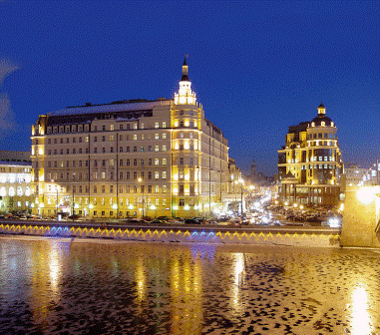

Добро пожаловать в отель «Балчуг Кемпински Москва»
Идеально расположенный на берегу Москвы-реки, напротив Кремля, в историческом и культурном центре России, отель «Балчуг Кемпински Москва» предоставляет бизнесменам и туристам прекрасную возможность оказаться в фокусе событий одного из самых важных и динамичных городов мира.

История

Отель «Балчуг Кемпински Москва» расположен в Замоскворечье, одном из старейших районов Москвы, на берегу Москвы-реки, напротив Кремля и Красной площади. Более десяти лет отель является символом новой эры процветания и роскошной жизни одного из самых интересных городов мира.
От поселения татар до Ивана Грозного
Улица Балчуг возникла примерно в конце XIV века, а в XVIII веке напротив нее был перекинут деревянный мост через Москву-реку. Этот мост соединял Кремль и расположенный к востоку от него посад с дорогой, шедшей на юг, в Золотую Орду. Необычное название улицы происходит от искаженного татарского слова "балчык" - грязь. Место это было очень топким, люди ходили по колено в грязи. Но вскоре здесь уже шумел оживленный рынок.
В 1552 году на Балчуге Иван Грозный открыл первый московский кабак, который представлял собой постоялый двор, где продавались кушанья и напитки. В XVI-XVII веках здесь находилась одна из царских Садовых слобод, городские бани и продуктовый рынок. В конце XIX - начале XX веков на этой улице преобладали дома лавочников и торговцев.
От района «Балчуг» до отеля «Балчуг»
В конце XVIII века был создан Водоотводной канал, избавивший Замоскворечье от ежегодных наводнений, московские купцы стали строить здесь особняки. Они создали свой купеческий городок с особой патриархальной атмосферой.
После пожара 1812 года на месте современного отеля "Балчуг Кемпински Москва" было возведено небольшое двухэтажное здание. На протяжении десятилетий оно постепенно достраивалось, расширялось. Верхние этажи использовались под жилье, в нижних находились лавки, а во внутреннем дворике размещались каменные и деревянные хозяйственные постройки. К концу XIX века доходный дом перестал отвечать возросшим запросам хозяев - богатых московских домовладельцев, потомственных почетных граждан Владимира и Константина Викторовичей Осиповых и их сестры Ольги Викторовны Рахмановой.
Новая постройка была возведена в 1898 году по проекту известного московского архитектора академика А.В. Иванова и занимала ту же территорию, что и старая. Первый этаж дома был отдан ресторану Трехгорного пивоваренного завода. В доме были магазины для продажи металлических изделий, штор, сыра, хлеба, парикмахерская, пекарня и ссудная касса. Во втором, третьем, четвертом и частично пятом этажах находились квартиры для сдачи внаем. В подвалах размещались прачечная, котельная, склады.
В 1911 году дом перешел во владение новой состоятельной хозяйки - жены камергера двора Его Императорского Величества Софьи Петровны Березниковой. В 1928-32 годах гостиница "Новомосковская" - так стал называться бывший доходный дом - надстраивалась. В 1933 году гостиница перешла в ведение "Интуриста". С 1939 года по 1957 год здание служило общежитием Народного комиссариата иностранных дел, а в 1957 году в нем вновь открылась гостиница, но под новым названием - "Бухарест".
На месте бывшей гостиницы «Бухарест» отель «Балчуг Кемпински Москва» уже более десяти лет создает свою собственную историю. Наружные стены, датируемые 1898 годом - эпохой царствования Николая II, это все, что осталось от прежнего здания. В 1989 году началась реконструкция отеля. Строительные материалы доставлялись из Австрии на грузовиках, всего было совершено свыше 600 рейсов. На реконструкцию здания было затрачено примерно 85 млн. долларов США. После трехлетней реконструкции, 1 октября 1992 года отель "Балчуг Кемпински Москва" принял своих первых гостей и стал центром международного экономического и культурного сотрудничества.

Месторасположение

Гости, останавливающиеся в отеле «Балчуг Кемпински Москва», восторженно отзываются о потрясающем виде на Кремль, Красную площадь и Собор Василия Блаженного, который открывается из окон нашего отеля.
Множество достопримечательностей, несколько музеев и театров, а также важнейшие органы власти и управления России расположены в непосредственной близости от отеля, а месторасположение в относительно тихом Замоскворечье позволяет избежать шума и суеты городского центра.
Балчуг также известен одной метеорологической особенностью - синоптики установили, что это самое теплое место в Москве. Зимой температура воздуха здесь на несколько градусов превышает среднюю московскую.

Услуги

Стойка консьержа расположена рядом с отделом приёма и размещения.
Мы гордимся тем, что консьержи «Балчуга» являются основателями российского отделения Международного Союза «Les Clefs d'Or»: «Золотые ключи консьержей». Подробную информацию Вы найдете на сайте www.goldenkeys.narod.ru
Бизнес-центр отеля «Балчуг Кемпински Москва» предлагает полный набор секретарских и переводческих услуг и самое совершенное техническое оснащение 24 часа в сутки семь дней в неделю.
Обмен валюты и другие финансовые операции можно произвести в офисе банка Raiffeisen, расположенном на этаже лобби.
На этаже лобби также расположены элегантные бутики, которые предлагают эксклюзивную одежду, драгоценности, аксессуары, парфюмерию и сувениры.
Широкий выбор международной прессы можно найти в киоске, который находится на первом этаже отеля рядом с гардеробом.
Заказ автомобилей можно осуществить через фирму «Olga», которая предоставляет в прокат машины, как с водителем, так и без, и расположена на этаже Лобби.
Казино "Амбассадор", вход через лобби отеля, открыто ежедневно 24 часа в сутки.

Физкультурно-оздоровительный центр

Физкультурно-оздоровительный центр отеля «Балчуг Кемпински Москва» открыт ежедневно с 07:00 до 23:00 и предлагает гостям отеля и членам Спортивного клуба идеальную обстановку для разрядки и релаксации.
Физкультурно-оздоровительный центр располагает:
- Крытым плавательным бассейном
- Джакузи
- Сауной
- Массажным кабинетом
- Солярием
- Витаминным баром
- Современным спортивным оборудованием

Центр красоты Канебо

Добро пожаловать в мир красоты и гармонии! Эксклюзивный центр красоты "Канебо Интернешнл" в отеле «Балчуг Кемпински Москва» поможет Вам поднять настроение и восстановить жизненные силы.
• Уникальное сочетание традиционной восточной медицины и современных косметических технологий
• Комплекс процедур по уходу за лицом и телом
• Ароматерапия, новейшие приемы массажа и целительные свойства восточных трав
• Всем процедурам предшествуют консультации специалистов

Номера

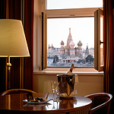

Отель "Балчуг Кемпински Москва" располагает 230 номерами, включая 33 номера категории "люкс". Интерьер номеров выполнен в классическом стиле, из окон многих из них открывается великолепный вид на Кремль, Красную площадь и Собор Василия Блаженного.
Круглосуточное обслуживание в номерах: заказ блюд и напитков
Мини бар и сейф в каждом номере
Кондиционер
Спутниковое телевидение
Возможность подключения компьютера и факса
Мобильный телефон с зоной действия внутри отеля
Экспресс услуги прачечной и химчистки
Бутилированная минеральная вода в номер ежедневно
Утренняя газета в номер
Чистка обуви, услуга предоставляется бесплатно в ночное время

Номера

Отель «Балчуг» предлагает номера трех категорий:
- Номер категории «Стандарт»
- Номер категории «Супериор»
- Номер категории «Делюкс»
Площадь номеров составляет от 35 до 48 квадратных метров, а из окон открывается вид на Кремль и Красную площадь, Замоскворечье, улицу Садовническая либо во внутренний двор отеля «Атриум».

Люксы и апартаменты

Отель «Балчуг» предлагает семь видов номеров категорий "люкс" и "полулюкс":
- Номер категории "полулюкс" "Студия"
- Номер категории "полулюкс"
- Номер категории "люкс" «Бизнес»
- Номер категории "люкс" «Экзекьютив»
- Номер категории "люкс" «Кремлевский»
- Номер категории "люкс" с двумя спальнями
- Номер категории "люкс" "Президентский"
Площадь номеров категорий "люкс" и "полулюкс" составляет от 56 до 111 квадратных метров, а из окон открывается вид на Кремль и Красную площадь, Замоскворечье, или на улицу Садовническая.

Программа "Личный дворецкий"

Уникальная программа «Личный дворецкий» сделает пребывание в Москве незабываемым. Гостю, выбравшему эту программу и остановившемуся в номерах категории «люкс» «Кремлевский» или «Президентский», в течение всего срока проживания предоставляются услуги личного дворецкого; кроме того, за ним будет закреплен роскошный седанпредставительского класса BMW 730Li на все время пребывания в отеле. Отель организует встречу гостя в аэропорту и ускоренное прохождение процедуры паспортного контроля. Поездка запомнится безупречным уровнем сервиса.

Рестораны и бары

Ресторан «Балчуг»
Лучшие традиции европейской и русской кухни. Великолепный вид на Кремль и Собор Василия Блаженного. Расположенный на первом этаже отеля, ресторан «Балчуг» предлагает завтрак - шведский стол ежедневно с 07:00 до 10:30 (по субботам и воскресеньям до 11:00).
Ресторан «Балчуг» также славится своими бранчами, которые проходят по воскресеньям с 12:30 до 16:30. Приглашаем Вас на кулинарный праздник, где без ограничений предлагаются фирменные блюда и различные напитки, звучит «живая» музыка, а для детей открыта игровая комната.

Бизнес-ланч с видом на Кремль
Приглашаем Вас на изысканный бизнес-ланч в ресторан "Балчуг"!
Вас ждет роскошный "шведский стол": богатый выбор закусок, ароматных супов, мясных и рыбных горячих блюд, а также разнообразные десерты и ассорти отборных сыров.
Насладитесь уютной атмосферой ресторана "Балчуг" и чудесным видом на Кремль и Красную площадь в компании друзей и партнеров.
Ежедневно с понедельника по пятницу с 12.00 до 15.00.
Стоимость бизнес-ланча - 1500 рублей на человека, включая НДС.

Воскресный бранч

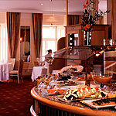

- Изысканный «шведский» стол
- «Живая» музыка
- Игровая комната для детей
- Дети до 9 лет – наши гости
Каждое воскресенье с 12.30 до 16.30 в ресторане «Балчуг»
3000 рублей на человека, включая НДС. Вина и напитки без ограничений.

Ресторан «Шогун»
Погрузитесь в атмосферу Востока и отведайте лучшие в Москве суши, сашими и другие японские кулинарные деликатесы в ресторане «Шогун».
Расположенный на первом этаже рядом с рестораном «Балчуг», ресторан «Шогун» открыт с 12:00 до 24:00. В часы работы ресторана возможен заказ японских блюд в номер.

Кафе «Кранцлер»
Кафе «Кранцлер» расположено на этаже Лобби и открыто с 07:00 до 01:30. Здесь гостям ежедневно предлагается континентальный завтрак со свежими фруктами и выпечкой.
Созданное по образцу одноименной берлинской кофейни, кафе «Кранцлер» предлагает кофе, чай и восхитительные десерты, а также широкий выбор аперитивов и легких обедов.
Фирменные торты и кондитерские изделия кафе «Кранцлер» могут быть изготовлены по индивидуальному заказу на вынос.

Бар «Балчуг»
Бар «Балчуг» расположен на первом этаже рядом с входом в ресторан «Балчуг» и открыт с 11:00 до 03:00. В течение всего этого времени в баре можно заказать легкие обеды и напитки. Кроме того, бар «Балчуг» специализируется на изготовлении замечательных коктейлей, по вечерам играет «живая» музыка.
Каждые вторник, четверг и субботу в баре "Балчуг" проводятся вечера живого джаза.

Ночи в стиле «латино»
Один раз в неделю бар «Балчуг» становится центром яркого праздника, где звучат зажигательные латиноамериканские мелодии и подаются чудесные коктейли, специально приготовленные для этого случая каждую субботу с 21.20 до 01.30 часов. За один вечер Вы можете совершить путешествие, попробовав «Куба Либе», «Бразильские тропики», «Сомбреро», и «тропическое солнце».

Бар «Лобби»
Бар «Лобби» открыт с 07:00 до 01:00 и предлагает лёгкие закуски, напитки и коктейли.
С 14:00 до 17:30 в баре «Лобби» подается послеполуденный английский чай с традиционными английскими кексами и булочками под аккомпанемент «живой» музыки.

Банкетная служба

С момента открытия отеля в 1992 году «Балчуг» стал самым популярным местом в Москве не только для проведения международных форумов, деловых встреч и культурных мероприятий, а также для многочисленных изысканных обедов, свадебных торжеств и приемов. Сотрудники Банкетной службы отеля «Балчуг Кемпински Москва» всегда готовы организовать Ваше мероприятие на высоком профессиональном уровне.
Конференц-залы, помещения для заседаний и презентаций рассчитаны на самое разное число участников, а наше обслуживание - традиционно высокого качества.
Служба организации выездных мероприятий «Балчуг кейтеринг» всегда готова сделать Ваше мероприятие незабываемым, организовав его в различных исторических местах Москвы и пригородах.

Атриум
Просторный, легко модифицируемый зал для приемов и выставок, Атриум расположен в центре отеля на 3-ем этаже. Это отличное место для проведения больших приемов, коктейлей, презентаций товаров и компаний, показов мод, художественных выставок и светских раутов.
Более того, Атриум является многофункциональным залом, где можно устраивать банкеты с числом участников до 230 человек или организовывать фуршеты на 280 человек.

Владимир I и II
Расположенные на 1-ом этаже, конференц-зал и банкетный зал оснащены современным техническим оборудованием, например аппаратурой для синхронного перевода, и могут вместить до 180 участников. Два зала могут быть разделены на две равные части с помощью звуконепроницаемых перегородок или объединены для более крупных мероприятий.
Фойе площадью 84 кв. метра, которое находится перед входом в залы Владимир I и II, может использоваться для кофейных пауз, для регистрации и выставок.

Ярославль
Расположенный на 1-ом этаже, зал Ярославль идеален для проведения пресс-конференций, приемов, и различных светских мероприятий с числом участников до 70 человек. Арочные окна обеспечивают освещение зала дневным светом.

Библиотека
Библиотека отеля «Балчуг Кемпински Москва» находится на 8-ом этаже и славится своим потрясающим видом на Красную Площадь и Кремль. Вы не найдете лучшего места для проведения эксклюзивных обедов и приемов, деловых встреч и презентаций, с числом участников не более 60 человек.
Дополнительные преимущества: отдельный балкон, бар, туалеты. Для некоторых мероприятий может быть также предоставлено удобное фойе, которое находится перед входом в Библиотеку.

Рондель
Рондель - небольшой уютный зал, расположенный на 1-ом этаже и примыкающий к бару «Балчуг». Принимая во внимание главную особенность зала - незабываемый вид на Москву реку, Красную площадь и Кремль, Рондель идеален для проведения небольших дружеских встреч, с числом участников до 13 человек.

Палех, Суздаль
Расположенные на этаже Лобби отеля «Балчуг Кемпински Москва», два зала для переговоров подходят для проведения небольших конференций, с числом участников до 16 человек. Дневной свет обеспечивается благодаря большим окнам.

«Балчуг кейтеринг»

В Москве и ее пригородах многие интересные исторические места, включая дворцы и усадьбы, стали доступны для проведения различных мероприятий.
Команда профессионалов службы организации выездных мероприятий «Балчуг кейтеринг» будет рада сделать Ваше событие незабываемым и соответствующим вашим требованиям.

Специальная программа для родителей с детьми

Отель «Балчуг Кемпински Москва» предлагает специальную программу для родителей с детьми. С первых минут пребывания в столице маленькие гости отеля окунутся в атмосферу тепла и уюта, неожиданных открытий и приятных сюрпризов, а родители могут быть уверены, что дети в полной безопасности, окруженные заботой профессионалов отеля «Балчуг Кемпински Москва».
На стойке службы приема и размещения каждый ребенок получит в подарок плюшевого мишку и письмо от команды консьержей с персональным приветствием и предложениями для родителей, как сделать для малыша визит в Москву интересным и запоминающимся событием. Регулярно список предложений будет обновляться, чтобы маленькие гости могли посетить самые лучшие детские постановки в театрах, яркие представления в московских цирках, выставки и музейные экспозиции для детей, кафе и рестораны с детским меню и комнатами игр.
Для малышей отель «Балчуг Кемпински Москва» также подготовил специальное детское меню в ресторане «Балчуг», а в кафе «Кранцлер» маленького сладкоежку порадуют самые разнообразные лакомства. Каждое блюдо не только вкусное и полезное, но шеф-повар отеля господин Райнер Зигг обращает особое внимание на оформление и подачу.
Почувствовать себя особенными гостями, всегда желанными в отеле «Балчуг Кемпински Москва», дети смогут благодаря продуманным деталям в номере, ресторане и кафе отеля:
- по-приезду в номере маленьких путешественников ждет специальное угощение с забавными марципановыми фигурками – розовыми для девочек и голубыми для мальчиков;
- банные халатики и тапочки маленьких размеров (от 2-ух до 12 лет);
- специальная детская косметика (шампунь, не вызывающий раздражения глазок, детский лосьон для тела);
- прибор для нагревания бутылочек;
- детские коляски;
- детское сидение в машину;
- детский стульчик в номере;
- высокие стульчики в ресторане и кафе;
- игрушки для ванной комнаты;
- детские фильмы и мультфильмы на DVD;
- на ночь в номер принесут стакан теплого молока с печеньем.
По просьбе родителей за дополнительную плату предоставляются услуги няни.
Помимо высококлассного сервиса и спокойствия за своих детей, родители могут оценить финансовую привлекательность проживания с детьми в «Балчуге»:
- бесплатное проживание для детей до 12 лет в комнате с родителями;
- 50% скидка на проживание в отдельной от родителей комнате;
- бесплатные детские кроватки для детей до 12 лет;
- бесплатный завтрак для маленьких гостей до 5 лет;
- 50% скидка на завтрак для детей от 6 до 12 лет;
- бесплатный воскресный бранч для детей до 9 лет.
Во время воскресных бранчей для маленьких посетителей отеля работает специально оборудованная детская комната. Здесь дети смогут поиграть с клоунами, посмотреть детские фильмы, порисовать, вдоволь попрыгать в надувном замке, а главное, пообщаться со своими сверстниками.

Перспективы на будущее
«На данный момент идет обсуждение проектов в Киеве, Харькове, Ялте и Одессе, где нас интересуют буквально все объекты, на базе которых можно было бы запустить гостиницу пятизвездочного уровня, - сообщила директор отдела продаж Алла Беликова. - Но говорить о каких-либо предварительных сроках запуска до подписания документов пока невозможно». По ее словам, Kempinski рассматривает Украину и страны ближнего зарубежья в числе своих наибольших приоритетов для скорейшего развития. «Для нас индикатором выступает изменение структуры посетителей нашего московского отеля. К примеру, если раньше до 30% приезжих составляли посетители из США, Великобритании и Германии, то теперь тенденция меняется в сторону гостей из регионов России и стран ближнего зарубежья», - добавила г-жа Беликова. По ее информации, сегодняшняя доля украинской части посетителей Hotel Baltschug Kempinski уже достигла 8% и продолжает расти.
Кроме того, в рамках расширения географии своего присутствия на карте мира Kempinski активизировал открытие гостиниц в Азии, Африке и Восточной Европе. «Наш генеральный менеджер видит огромную перспективу в развитии сети на рынке стран Восточной Европы. Поэтому помимо Украины сегодня также ведутся переговоры во многих крупных городах России, таких как Владивосток, Челябинск, Нижний Новгород и т.д.», - добавила г-жа Беликова.
Впрочем, по самым оптимистическим прогнозам, в случае успешного завершения переговорного процесса по киевским объектам, запустить свой первый отель группа сумеет не ранее чем через 2-3 года.
Сейчас сеть Kempinski Hotels&Resorts объединяет 52 пятизвездочных отеля по всему миру. Еще 30 гостиничных проектов - в стадии подготовки.

Список используемой литературы:
- Журнал «Отель» №35 (2005г.)
- Сайты:
  - http://baltschug.bookin.ru/
  - http://www.baltschug.ru/ru/hotel/index.htm
  - http://www.baltschugkempinski.ru/
  - http://www.hotelnews.ru/1/
  - http://www.kempinski.com/ru/kempinski/index.htm

- Приложение: фотографии

ФОТОГРАФИИ

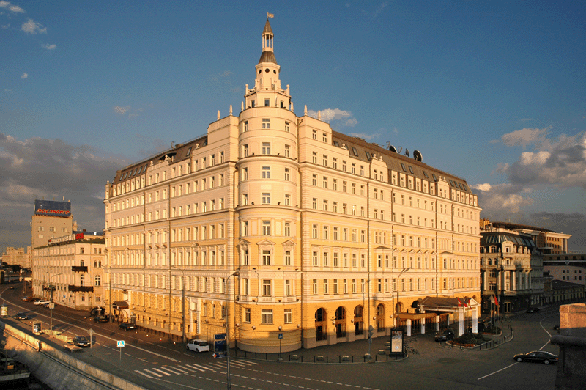
Балчуг Кемпински

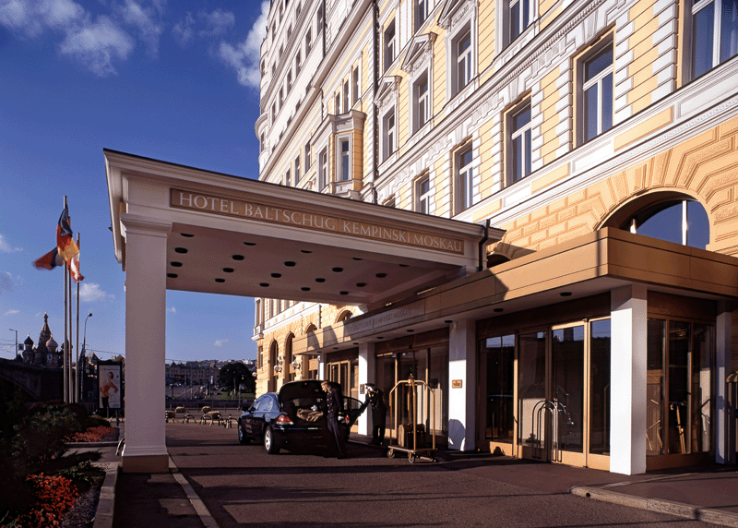
Главный вход в Балчуг

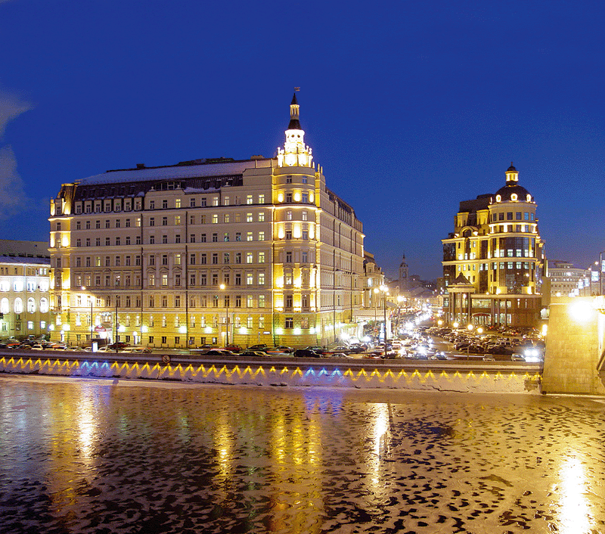
Балчуг Кемпински ночью

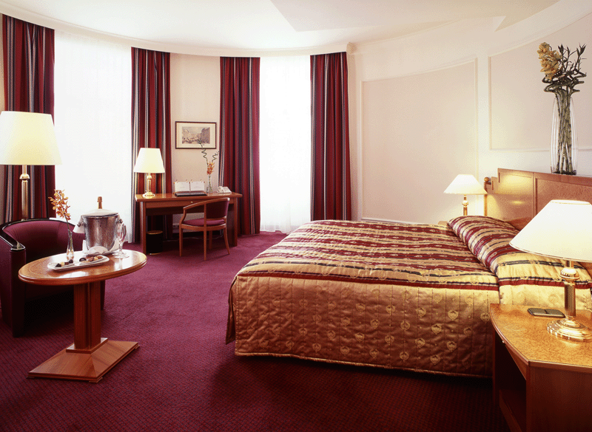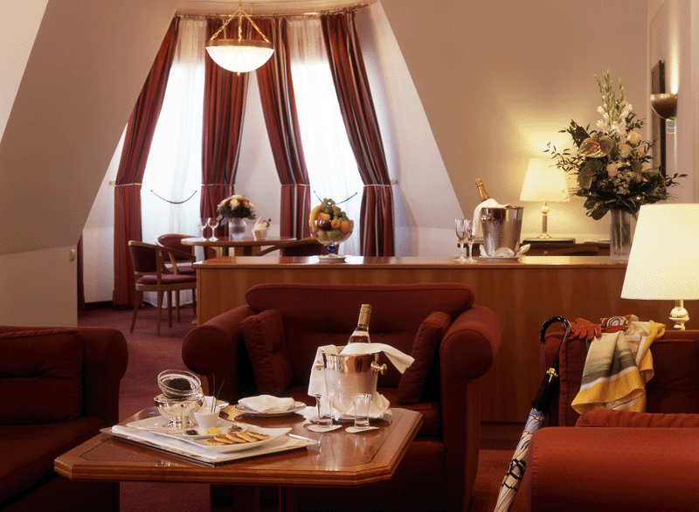
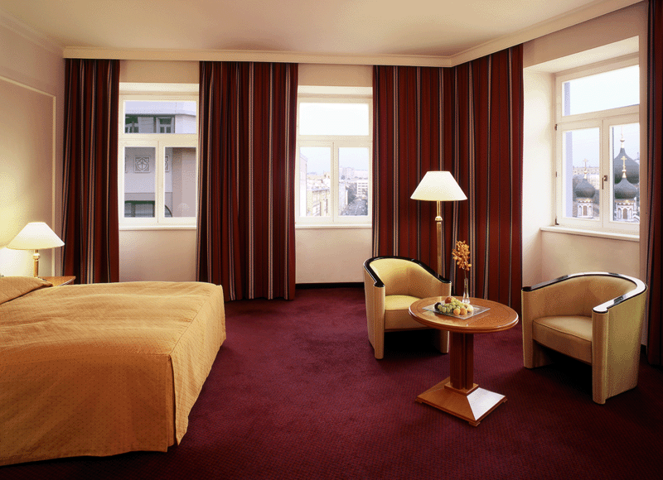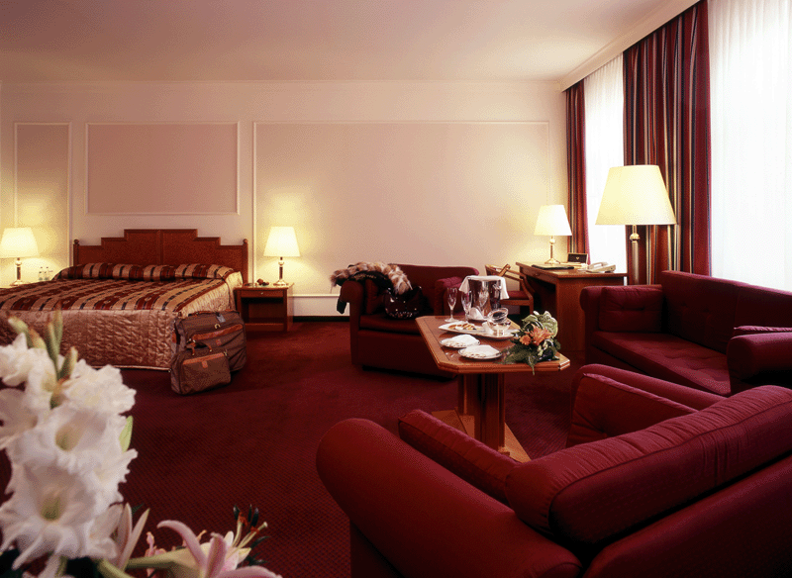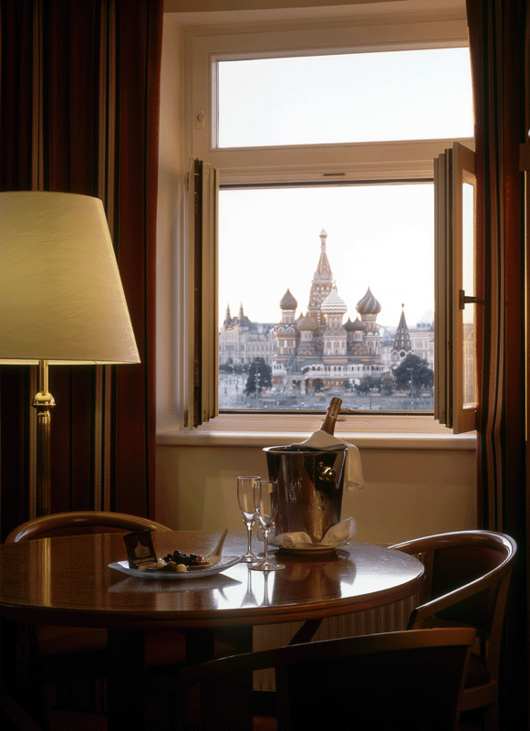
Номера Балчуга Кемпински

